1. Implementación de la topología de anillo en Cisco

La topología en anillo es un tipo de configuración de red en la que cada dispositivo está conectado a otros dos. Esto forma un anillo circular de dispositivos interconectados, lo que le da su nombre. Los datos se transmiten generalmente en una dirección a lo largo del anillo, conocido como anillo unidireccional. Los datos se transmiten de un dispositivo a otro hasta llegar al destino acordado. En un anillo bidireccional, los datos pueden viajar en cualquier dirección.

**Pasos para configurar y configurar la topología de anillo en Cisco Packet Tracer:**

**Paso 1:** Primero, abra el escritorio de Cisco Packet Tracer y seleccione los dispositivos que se indican a continuación:

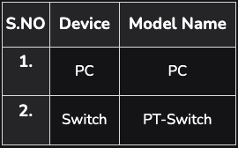

Tabla de dirección IP

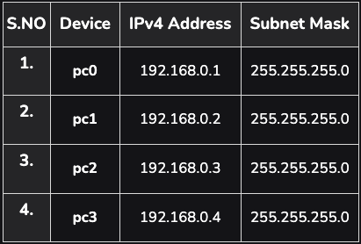

* Luego, cree una topología de red como se muestra debajo de la imagen.
* Utilice un cable de conexión automática para conectar los dispositivos con otros.

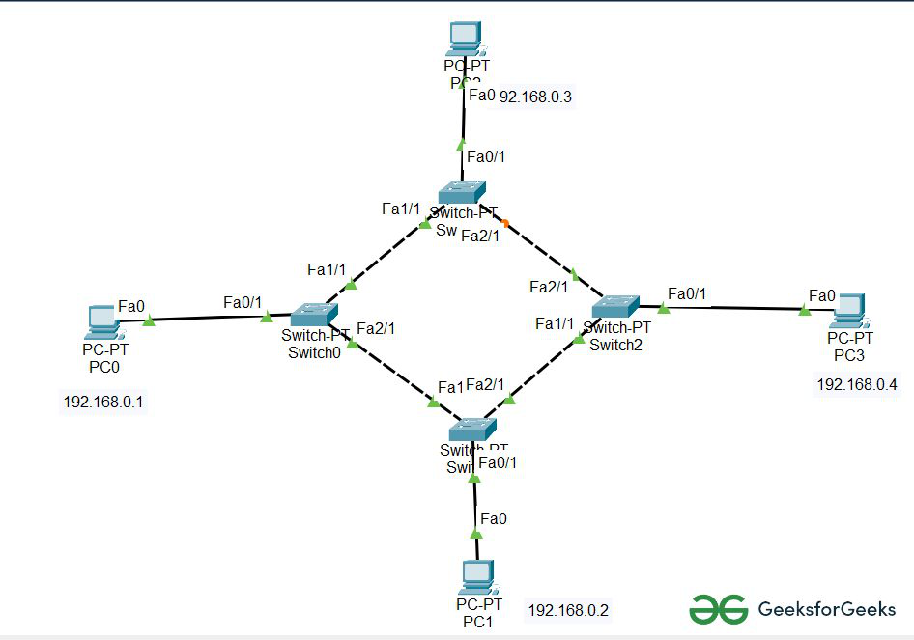

**Paso 2:** Configure las PC (hosts) con dirección IPv4 y máscara de subred de acuerdo con la tabla de direcciones IP proporcionada anteriormente.

* Para asignar una dirección IP en PC0, haga clic en PC0.
* Luego ve al escritorio y luego a configuración de IP y allí encontrarás la configuración de IPv4.
* Complete la dirección IPv4 y la máscara de subred.

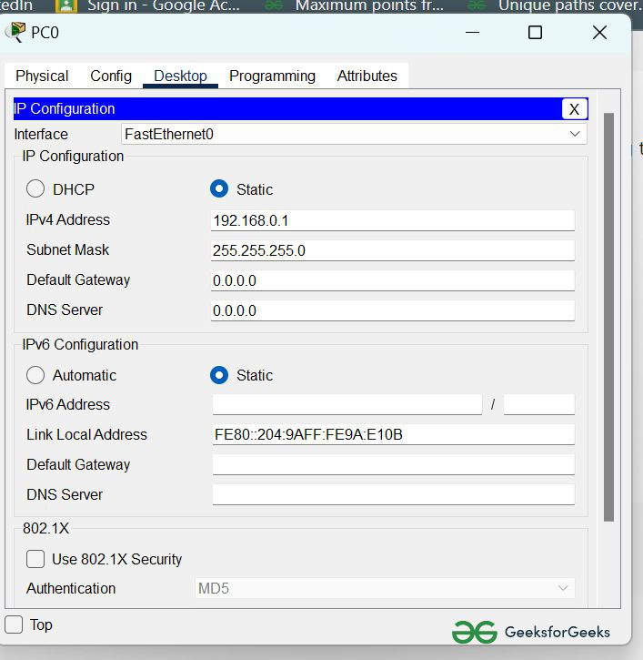

* Asignar dirección IP mediante el comando ipconfig, o también podemos asignar una dirección IP con la ayuda de un comando.
* Vaya a la terminal de comandos de la PC.
* Luego, escriba ipconfig <dirección IPv4><máscara de subred><puerta de enlace predeterminada>(si es necesario)

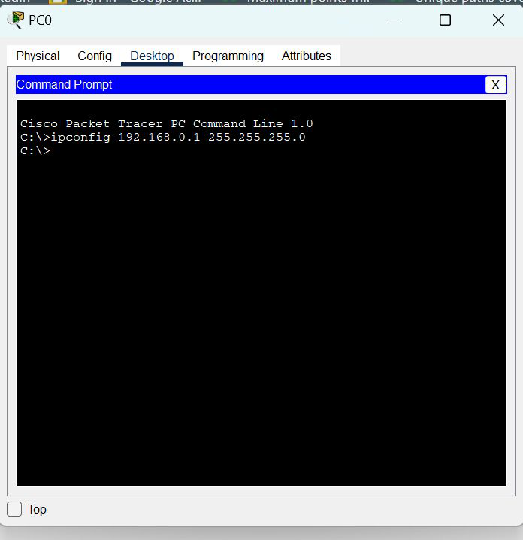

* Repita el mismo procedimiento con otras PC para configurarlas completamente.

**Paso 3:** Verifique la conexión haciendo ping a la dirección IP de cualquier host en PC0.

* Utilice el comando ping para verificar la conexión.
* Como podemos ver, estamos recibiendo respuestas de un nodo específico en ambas PC.
* Por tanto se verifica la conexión

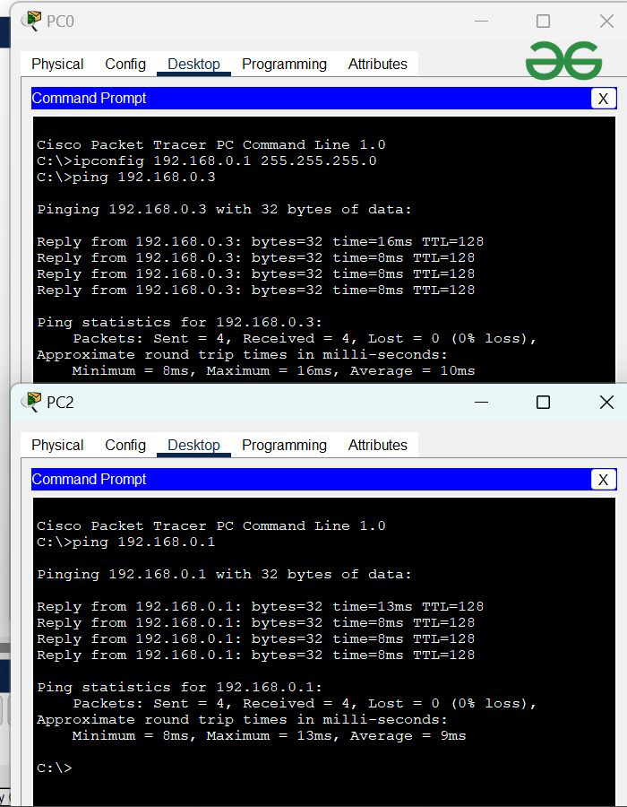

Ahora realice una simulación enviando paquetes PDU, uno dirigido de PC0 a PC2 y otro dirigido de PC1 a PC3.

1. Pasos para diseñar una red de topología Bus.

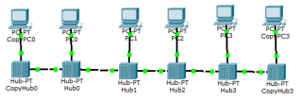

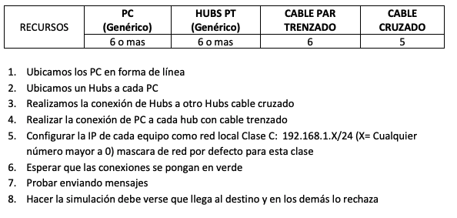

1. Pasos para diseñar una RED topología Estrella

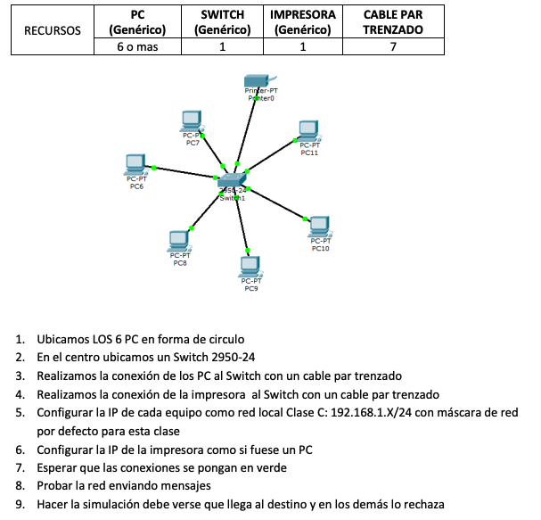

1. Pasos para diseñar una RED topología Arbol

